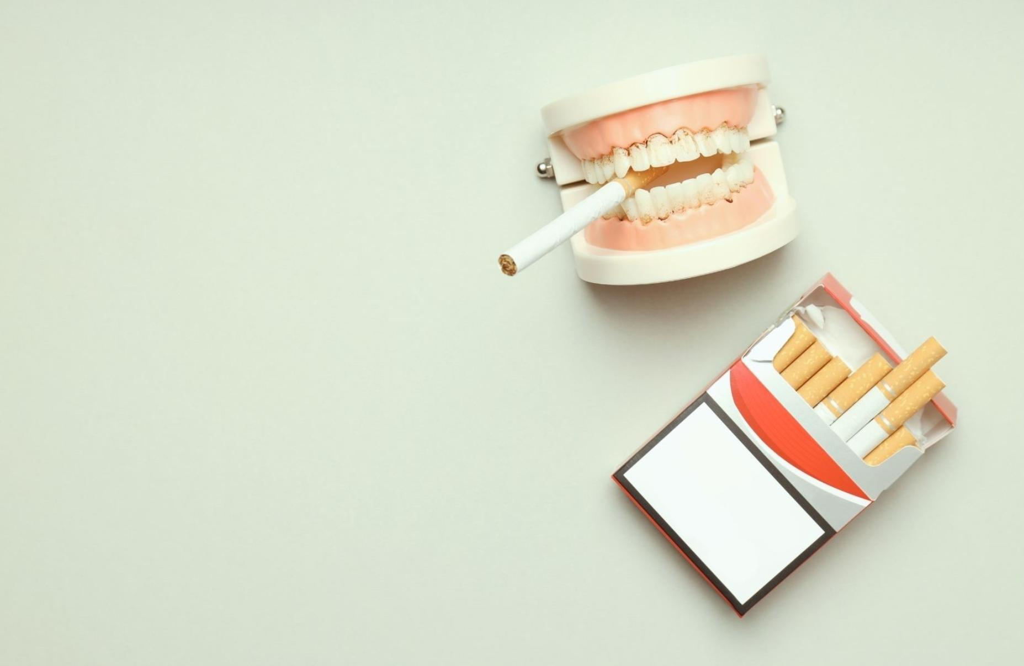

Курение и зубы
Желтые зубы и неприятный запах изо рта – визитная карточка курильщика. Однако влияние курения на зубы не ограничивается их внешним видом и впечатлением, который производит курильщик на окружающих.
Как влияет на зубы курение?
1. Плотный желто-коричневый налет - это результат взаимодействия табачного дыма с белками слюны. В результате образуется сульфат кадмия – неорганическое химическое вещество, которое оседает на поверхности зубов в виде желтого пигмента.
Избавиться от такого налета самостоятельно невозможно. Курильщику придется регулярно выкладывать немалые деньги за профессиональную чистку зубов. Уродующий зубы налет - не только эстетическая проблема. Длительное его скопление на зубах провоцирует кариес, неприятный запах изо рта, воспаление и кровоточивость десен, а также способствует образованию зубного камня.
2. Галитоз – неприятный запах изо рта курильщиков - связан не только с налетом на зубах, но и с накоплением продуктов горения на слизистых оболочках полости рта и поверхности языка. Ликвидировать этот запах не могут ни спреи, ни ароматические пастилки. Понадобится полный отказ от вредной привычки.
3. С ксеростомией – сухостью во рту, которая возникает из-за недостаточного количества слюны – рано или поздно сталкивается каждый курящий человек. Поскольку слюна обладает бактерицидным действием и защищает зубы и полость рта от патогенных микроорганизмов, при нехватке слюны бактерии активизируются и могут вызвать кариозный процесс, воспалительные заболевания десен и глотки.
4. Крошащиеся зубы. Эмаль зубов – самая твердая ткань в человеческом организме. Ее прочность сравнима с алмазом. Однако горячий дым, который попадает в полость рта при курении, разрушает зубную эмаль в кратчайшие сроки. Сначала эмаль истончается и при употреблении горячей, холодной, кислой и сладкой пищи человек начинает испытывать дискомфорт. Затем болезненные ощущения начинает вызывать любое воздействие на зуб.
У курильщиков со стажем на зубной эмали появляются повреждения, которые затем превращаются в глубокие трещины. В ткань зубов проникает инфекция, разрушающая их изнутри. В итоге зубы начинают «крошиться» - при пережевывании твердой пищи от них могут откалываться мелкие кусочки.
5. Воспаление десен
Не меньше, чем зубы из-за раздражающего действия смол и агрессивных веществ страдают десны. Самые частые заболевания десен у курильщиков – гингвит (воспаление краев десен), пародонтит (воспаление околозубной ткани и связочного аппарата зубов) и пародонтоз (дистрофическое заболевание тканей, поддерживающих зубы).
Табачный дым провоцирует сужение мелких сосудов (капилляров), из-за чего к деснам перестают поступать кислород и питательные вещества. Это приводит к истончению тканей и их последующей атрофии. Десны уменьшаются в размерах, становятся «рыхлыми» и отстают от корней зуба. В результате шейки зубов оголяются, а между десной и поверхностью зуба появляются пародонтальные «карманы» (пустые пространства), которые из-за скопления остатков пищи становятся очагами инфекции.
При пародонтозе из-за значительного опущения десны может возникнуть чрезмерная подвижность зубов. Это может привести к потере даже здоровых зубов.
6. Потеря зубов
Исследования показывают, что у курильщиков зубы выпадают чаще, чем у некурящих людей. Так среди людей старше 65 лет полное отсутствие зубов фиксируется у 41% курящих и у 20% некурящих граждан.
Курение также затрудняет процесс заживления после удаления зуба, препятствует приживлению имплантатов в костной ткани и повышает риск их отторжения. Наблюдения показывают, что даже хорошо прижившиеся конструкции служат меньше положенного срока.
7. Никотиновая лейкоплакия полости рта
Предраковое состояние слизистой оболочки, которое развивается из-за длительного воздействия никотина и других компонентов табачного дыма. На слизистой неба появляется белесый налет со множественными красными точками (устьями протоков слюнных желез). Это вызывает болезненные ощущения и жжение, особенно после приема пищи. Никотиновая лейкоплакия требует длительного лечения. А при отказе от курения проходит самостоятельно.
8. Рак полости рта
Еще одна проблема, с которой часто сталкиваются стоматологи – жалобы пациентов на уплотнения, белые или красные пятна на деснах, язвочки во рту. Это симптомы рака полости рта. 90% пациентов с таким диагнозом – злостные курильщики. В многочисленных исследованиях установлена прямая зависимость между раком полости рта и интенсивностью курения. При выкуривании 1 пачки сигарет в день риск рака возрастает в 9,17 раз. Чтобы минимизировать риск не только рака полости рта, но и многих других видов онкологических заболеваний, достаточно отказаться от курения.

